刷卡默认输出数据的格式设定（掉电保存）V1.0

出厂默认刷卡输出：以十六进制数20开头，03结为的数据，如下：
20 00 00 08 04 00 00 00 A6 40 FE E4 0E 03
若不是这种数据，就是模块接线不对，或者接口不匹配造成的。请检查：1、接线是否正确；2、接口是否匹配。

刷卡另外9种输出格式：
格式1：16 6A 4B 7E (十六进制顺序输出) ； 发送：20 00 61 01 44 DB 03即可
格式2：16 6A 4B 7E 0D 0A (十六进制顺序输出带回车符) ；发送：20 00 61 01 45 DA 03即可
格式3：7E 4B 6A 16 (十六进制逆序输出) ； 发送：20 00 61 01 46 D9 03即可
格式4：7E 4B 6A 16 0D 0A (十六进制逆序输出带回车符) ；发送：20 00 61 01 47 D8 03即可
格式5：0376064894 (十进制顺序输出) ； 发送：20 00 61 01 48 D7 03即可
格式6：0376064894 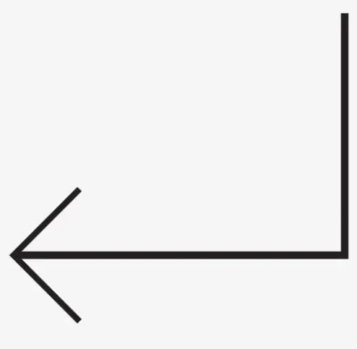 (十进制顺序输出带回车符) ； 发送：20 00 61 01 49 D6 03即可
格式7： 2118871574 (十进制逆序输出) ； 发送：20 00 61 01 4A D5 03即可
格式8：2118871574 (十进制逆序输出带回车符) ； 发送：20 00 61 01 4B D4 03即可
格式9：固定输出某一块的十六字节数据
20 00 22 11 00 16 6A 4B 7E 49 08 04 00 01 60 D9 32 49 2C C6 1D F4 03。输出格式符合读块指令的返回数据格式，请参考后面的描述。这里是块0的十六字节数据：16 6A 4B 7E 49 08 04 00 01 60 D9 32 49 2C C6 1D

发送：20 00 61 07 00 FF FF FF FF FF FF 99 03 即可。
其中，蓝色00：表示刷卡直接读取块0的十六字节数据。
红色FF FF FF FF FF FF：表示读块的时候采用的校验密码

刷卡：
当检测到有效卡片靠近的时候；红色指示灯闪烁，并通过串口发送出卡片序列号相关的数据；然后上位机即可通过上述相关指令对模块或者卡片进行各种操作。卡片离开：指示灯熄灭。

